今日动态

2023.5.9 星期二 天气 晴

**今日主题：我有一双小小手**

1. **来园情况**

出勤：今天4位小朋友请假。喝完牛奶后孩子们有序进行区域游戏。

**二、集体活动：语言《手指谣》**

《手指谣》是一则类似手指游戏的歌谣，歌谣内容简单，生动有趣，歌谣中的象声词较吸引幼儿，适合孩子们做手指游戏。该歌谣已经融入了手指游戏，易于幼儿学习、游戏。

其中丁曼婷、张奕涵、王诺婉、徐佳伊、王若鑫、郑书韵、胡奕可、蒋翊晗、杨易、李璟睿、王知霖、徐梓赫、周艺天、阴少帅、小朋友能够在做做、玩玩、说说中，大胆用手指来表现歌谣内容，并能在集体面前表演；宗韫玉、冯欣、章昕媛、徐筱晞、李慕妍、谌睿、许诺言、张悦威、王楷博小朋友能够通过老师和他人的讲述理解歌谣内容，感受手指的灵活性，体验手指游戏带来的乐趣。

**三、区域游戏**

|  |  |
| --- | --- |
| IMG_5691 | IMG_5692 |
| 不同的小球放在相应的颜色里面，我们比比看谁分的比较快吧。 | 我用橡皮泥制作了一座小船，里面可以放很多东西，就像饺子一样。 |
| IMG_5696 | IMG_5695 |
| 五根手指头上都有不同的颜色，让我来挑战一下吧。 | 小手印一印，可以变出很多东西哦。 |
| IMG_5693 | IMG_5697 |
| 今天我继续丰富我之前拼搭的小花，越来越完整啦。 | 今天无意捡到的蜗牛真有意思，爬的很慢呢、 |

**四、户外活动**

今天我们在轮胎小车区进行游戏。小朋友们都能够找到自己的小伙伴进行你拉我坐的模式游戏，之后进行交换。在老师的提醒下孩子们能够自主喝水和脱衣物。

**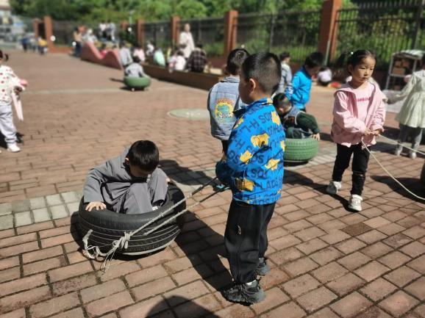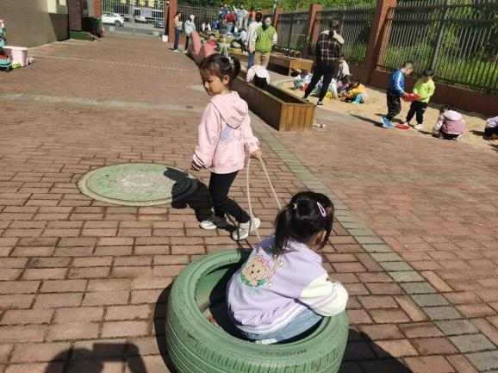**

**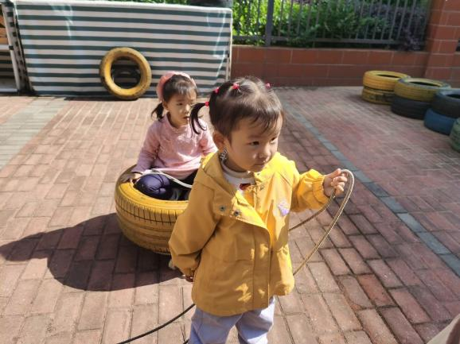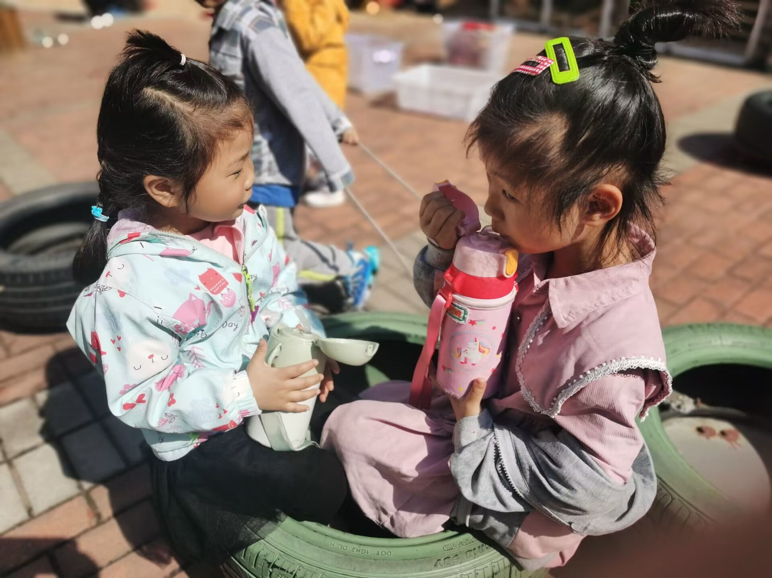**

**五、生活活动**

**午餐情况：**今天吃的是土豆牛肉、包菜炒鸡蛋，喝的是丝瓜鸡蛋汤。

**光盘：**周艺天、王若鑫、杨易、张奕涵、徐佳伊、王知霖、阴少帅

**午睡情况：**今天大部分的小朋友都能够在12:30之前自主睡着哦，蒋翊晗、王知霖小朋友睡的比较晚，下次如果能和大家一起早早睡觉就更好啦！

**六、温馨提示**

1.天气逐渐变热，请为孩子减少衣物哦，另外来园前检查一下孩子的水杯，以免孩子喝水被烫到。

2.盖厚被子的幼儿可以根据情况换薄被子。